1. Встановленно пакет isc-dhcp-server на Ubuntu:

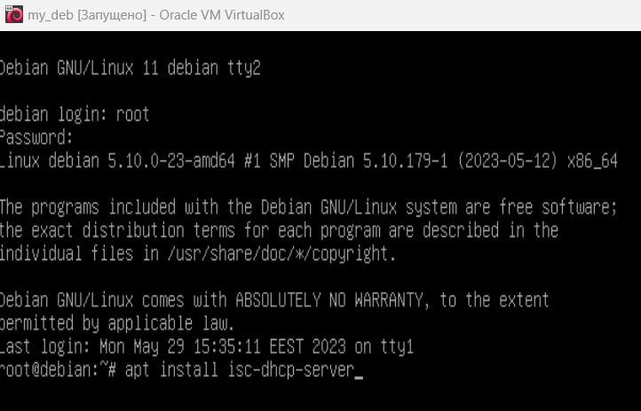

Для цього вказуємо інтерфейс, на якому буде працювати DHCP

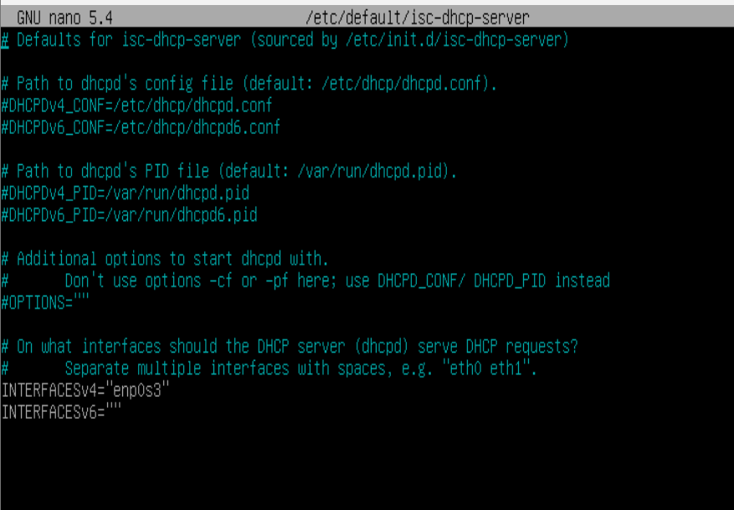

Редагуємо файл конфігурації:

У файлі пишемо термін, на який DHCP-сервер надає IP-адресу клієнту та параметри області, що обслуговуються

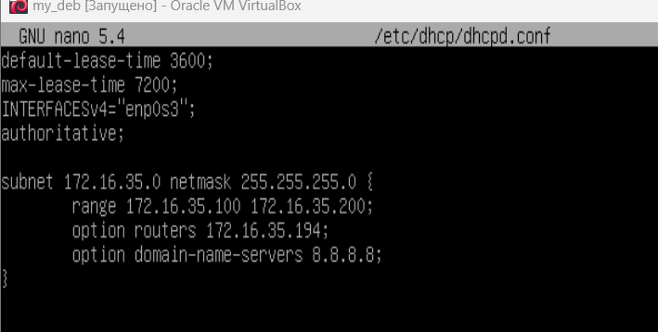

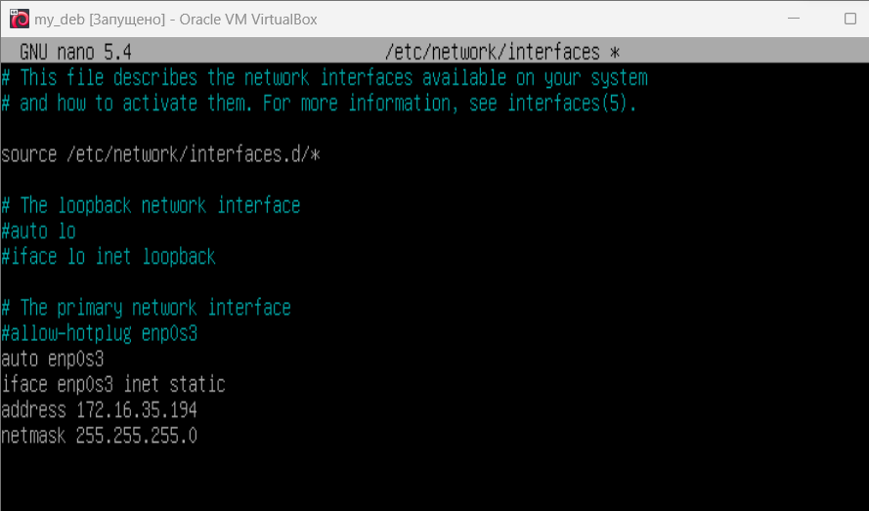

Запускаємо службу і перевіримо статус:





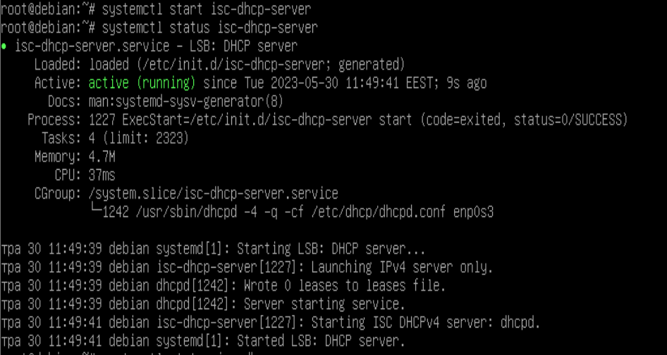

Перевіраємо працездатність мережі: